https://poisknews.ru/wp-content/uploads/2026/09/poisk_35-36_20260904.pdf
Поиск №35-36 (1941-1942) I 4 СЕНТЯБРЯ 2026 с. 10-11
Татьяна ЧЕРНОВА. От помощника до «Терминатора» – один шаг?
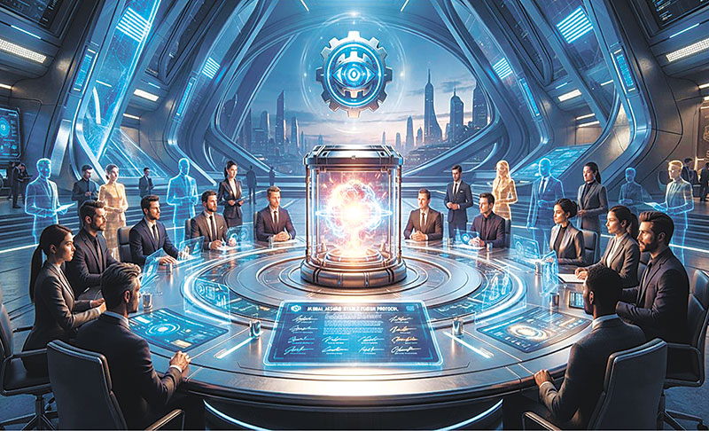

От помощника до «Терминатора» – один шаг?
Озвучить
3 сентября 2026 9 мин.
К чему может привести повсеместное внедрение искусственного интеллекта.
Что происходит, когда творение начинает превосходить творца? Это древний сюжет - от мифа о Галатее до Франкенштейна. Сегодня он обрел новое измерение. Искусственный интеллект перестал быть футуристической фантазией и вошел в нашу повседневность. И вместе с этим возник вопрос: кто кем управляет, человек машиной или машина человеком?
Владимир ИВАНОВ - член-корреспондент Российской Академии наук, доктор экономических наук, кандидат технических наук - в своей статье «Интеллектуальный крест: искусственный интеллект - слуга или господин?» формулирует этот вопрос предельно жестко: мы движемся от помощника к замене, а затем к уничтожению человека как разумного существа? Но это не апокалиптический сценарий голливудского блокбастера. Это холодный анализ того, как мы добровольно шаг за шагом отдаем ИИ свои когнитивные способности, а вместе с ними и право быть хозяином собственной судьбы. «Поиск» встретился с Владимиром Викторовичем, чтобы поговорить о границах технологий, «точке невозврата» и о том, что каждый из нас может сделать уже сегодня.
– Владимир Викторович, в последнее время тема искусственного интеллекта занимает первое место в информационном пространстве. Мы много слышим о той пользе, которую технологии ИИ принесут человечеству, но не всегда до конца понятно, с чем мы имеем дело и почему это будет полезно.
– Технологические системы с искусственным интеллектом содержат четыре компонента: высокопроизводительный компьютер, математические модели, устройства ввода-вывода, исполнительные механизмы. Здесь речь идет о технической системе, созданной человеком.
– В чем сила таких систем и почему все чаще приходится слышать, что ИИ-технологии заменят человека?
– Принципиальным отличием ИИ-технологий от интеллектуальной системы человека являются абсолютная память, все запоминается и ничего не забывается, высокая скорость обработки информации, неограниченность времени работы. При этом ИИ-системы не могут принимать нелогичных решений. Это напрямую вытекает из того, что одним из основных принципов работы ЭВМ, сформулированным еще Н.Винером, является двоичная система получения, обработки и представления информации. При этом ИИ может получить только ту информацию, которую ему предоставит человек, в том числе через информационное пространство.
Человек же от природы способен к самостоятельному обучению, но имеет ограничения по объему запоминаемой информации и времени жизни. И, кроме того, неработающие органы у человека перестают функционировать и постепенно отмирают.
– Так что же дают ИИ-технологии человеку?
– Технологии решают четыре основных задачи: жизнеобеспечение (энергетика, продовольствие, медицина), облегчение выполнения определенных функций (например, экскаватор), замещающие технологии (замена человека, например, в конвейерном производстве, оперативном управлении техническими системами), военные технологии, включая технологии неправомерных действий. Это же в полной мере относится к ИИ-технологиям.
При этом новые технологии формируют новую культуру и новую среду обитания человека. Так, например, городские жители бо́льшую часть жизни проводят не в природной среде, а в технологической. Ее неотъемлемой частью является информационная среда. Поэтому необходимо особое внимание уделять экологии технологий, оценивать возможные риски и угрозы на стадии их разработки.
– Что такое «экология технологий» и как это понятие применимо к искусственному интеллекту?
– Суть экологии технологий заключается в двух основных положениях. Первое: любая технология имеет границу своего применения. Мы должны четко определять, для чего мы ее создаем. Второе: технология должна соответствовать культурно-технологическому уровню тех, кто ее использует. Самый простой пример - лекарство. Человек приболел - ему прописали лекарство. Если он выпьет меньше, эффекта не будет, если больше, то трудно сказать, чем это кончится. Так же и с любой технологией: нужно знать меру.
Культурно-технологический разрыв приводит к непредсказуемым последствиям. Так, например, следствием такого разрыва была ядерная бомбардировка американцами Хиросимы и Нагасаки в 1945 году. Это же является причиной всех без исключения техногенных аварий и катастроф. Необходимо очень четко понимать последствия применений тех или иных технологий.
– Где тот предел, за которым мы теряем контроль?
– Как правило, для отработанных технических систем достаточно хорошего знания инструкций и следования им. Не зря же говорят, что «инструкции пишутся кровью». Что же касается ИИ-технологий, то здесь задача намного сложнее. Проблема в том, что они, кроме всего прочего, влияют на интеллект человека. Интеллект меняется не одномоментно, а на протяжении длительного времени.
Сейчас ИИ-технологии уже перешли из стадии «удовлетворения любопытства» (по академику Арцимовичу) в стадию практического применения, в том числе и не всегда для блага человека. И главная задача сегодня - оценить риски и последствия их негативного влияния, определить границы допустимого использования без ущерба для человека.
– То есть сценарий «Терминатора» уже не кажется фантастикой?
– Конечно, нет. Технологии искусственного интеллекта были хорошо описаны у Станислава Лема, у Айзека Азимова. Очень полезно вспомнить три закона робототехники. Один из них гласит, что робот не может нанести вред человеку или допустить такой вред своим бездействием. В советское время был замечательный фильм «Его звали Роберт» (1960), где О.Стриженов играл человекоподобного робота. Там тоже поднимались многие проблемы, с которыми мы сталкиваемся теперь. От фантастических произведений мы перешли к практическим задачам.
– В вашей статье вы вводите понятие «интеллектуальный крест». Что это такое?
– Это момент, когда возможности ИИ превысят возможности человека. Сначала человек создает ИИ, обучает его, передает ему некоторые функции, отказываясь при этом от выполнения физических и когнитивных задач. Достигается паритет. При дальнейшем развитии может наступить точка, после которой обратного хода нет, - значительная часть интеллектуального потенциала уже не принадлежит человеку. Такой сценарий возможен только при одном условии: если человек добровольно перейдет в подчинение искусственному интеллекту.
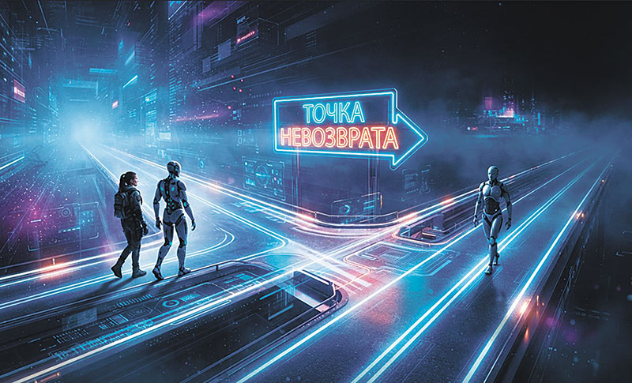
Изображение сгенерировано при помощи нейросети Gemini
– Вы пишете, что негативные последствия от ИИ могут быть страшнее ядерной катастрофы…
– Сейчас ИИ-технологии достаточно развиты для того, чтобы выполнять многие функции человека. Искусственный интеллект оказывает основное влияние прежде всего на человеческий интеллект. Это не одномоментный взрыв, а постепенная деградация. Если передать ИИ когнитивные возможности и снизить объем интеллектуальной деятельности, то человеческий потенциал приблизится к точке бифуркации, после которой возврата не будет. В предельном состоянии это исчезновение человека как Homo sapiens.
– Кто должен оценивать эти риски и устанавливать границы?
– Здесь уже требуются нормативные вещи, базирующиеся на результатах научных исследований. В свое время в Советском Союзе существовали институты, которые занимались безопасностью технических систем. При Госстандарте работала группа «Комплексная оперативная диагностика аварийных ситуаций» под руководством Николая Андреевича Махутова. (Сейчас член-корреспондент РАН Н.А.Махутов возглавляет в РАН Комиссию по техногенной безопасности). Ученые из разных областей науки и техники оценивали вероятность и возможные последствия техногенных аварий. Возможно, имеет смысл развернуть такие исследования применительно к проблеме снижения рисков и угроз воздействия ИИ-технологий. Здесь, конечно, нужно опираться на потенциал Российской академии наук.
– На каком уровне должен решаться этот вопрос?
– Я думаю, этот вопрос должен стоять на самом высоком уровне, ведь речь идет о безопасности каждого конкретного человека, общества и государства.
– Одна из самых острых тем - использование ИИ в образовании. Что вы думаете об этом?
– Вопрос в том, кого мы хотим получить на выходе, думающего профессионала или исполнителя формализованных процедур. В экономике необходимы и те, и другие. В первом случае ИИ-технологии должны играть вспомогательную роль. Во втором случае вполне могут справиться с ролью преподавателя.
– Значит, запрещать ИИ и обвинять студентов бессмысленно?
– Делать этого не нужно. Надо ставить вопрос по-другому: для чего мы используем нейросети? Чтобы они помогали или заменяли? Искусственный интеллект - это один из инструментов получения информации, но нельзя допускать, чтобы ИИ писал тексты курсовых, дипломных, диссертационных работ. Этот процесс должны контролировать преподаватели и научные руководители, ученые и диссертационные советы.
– Многие уже слепо доверяют ИИ, не проверяют информацию. Что делать?
– Одно из свойств человека - постоянно учиться. Надо буквально с детского сада воспитывать так, чтобы было жестко усвоено, что искусственный интеллект - это слуга, человек - главное. Важно не возводить ИИ в абсолют. Если человек перестал учиться, перестал читать книги и не может критически оценивать информацию, - все, он дошел до определенного уровня, его такая жизнь устраивает, и в этом случае что-то предпринимать уже поздно.
– Как насчет ограничений доступа?
– Это необходимо. Точно так же, как с любой сложной технической системой. Так, например, прежде чем сесть за руль машины, необходимо получить права. Я уже не говорю про оружие. Мы не можем просто так пойти и купить пистолет в магазине. Это как раз ограничение доступа к технологиям. Так же и здесь: надо вводить законодательные ограничения на сферы и объем использования ИИ. Какие именно - это тема отдельного исследования, но опасность уже видна.
– Как вы считаете, ИИ может отнять у человека работу?
– Всю работу - нет. Есть вещи, которые отнять нельзя, например, работу физика-теоретика. Или возьмем медицину, где предлагается поручить ИИ принимать решение о лечении. На мой взгляд, такие заключения должен делать человек. В каждом конкретном случае надо четко представлять, какой должен быть результат, и, исходя из этого, определять, что можно передать ИИ-системам.
– Что можно отдать безопасно?
– Формализованные операции. Например, работы, связанные с тяжелым физическим трудом и не требующие больших интеллектуальных затрат. В противном случае есть большой риск того, что ИИ-система не справится с задачей. И такие примеры есть.
– Технологии развиваются быстрее, чем общество. Вы согласны?
– Не совсем, поскольку люди создают технологии. Так что развитие идет одновременно. Более того, технологии формируют новую культуру, а это, в свою очередь, требует и соответствующего воспитания, и образования. Так что все взаимосвязано.
– Но можем ли мы остановиться?..
– Мы во многих направлениях уже дошли до предела. Так, например, со времени своего создания автомобиль принципиально не изменился - те же четыре колеса. Да, двигатель сначала был паровым, потом бензиновым, теперь перешли к электричеству. Гражданские самолеты летают со скоростью около 1000 км/ч. Больше не нужно, потому что за 20 часов можно долететь в любую точку Земли. Это безопасно, экономично и комфортно. Зачем быстрее? То есть по многим направлениям мы уже вышли на пределы, которые более чем достаточны. Вопрос: сколько и каких технологий человеку надо? Может, пора сосредоточиться на качестве и безопасности?
– В статье вы пишете о необходимости международных норм для ИИ, как для ядерного оружия.
– Это необходимо, потому что последствия негативного воздействия ИИ-технологий могут превысить все известные техногенные и даже природные катастрофы. И парирование этих угроз выходит за рамки возможностей одного государства.
– Ваши коллеги разделяют эти опасения?
– У нас идут обсуждения. Предлагаемый подход нуждается в дальнейшем развитии. Но говорить, что сейчас эта идея «владеет массами», пока преждевременно. В области законодательства сделаны только первые шаги.
– А вы сами пользуетесь ИИ?
– Как вспомогательным инструментом. Прежде всего для поиска информации и технической обработки.
Беседовала Татьяна ЧЕРНОВА
Обложка: изображение сгенерировано при помощи нейросети Gemini

Найденный символ

